Proyecto Paralela
Oscar Vargas Pabon
Los códigos están en https://github.com/osvarp/paralelComputing_week3
Bajo la carpeta /project
Implementacion general
main.cpp
Aquí se realizo el input-output del problema. Se cuadran algunas cosas como los streams de salida para que al simular std::cout y std::cerr envíen los datos a archivos.
ecosystem_mod.h
Aquí implemento la clase en donde se encapsulara la simulación del ecosistema. En este archivo se definen los métodos que ayudan a ingresar los datos del ecosistema, los métodos que permiten imprimir el estado del sistema, y el metodo que simulara el ecosistema a alto nivel. Con esto último me refiero a que como el ecosistema en el tiempo i ($E^{(i)}$) depende enteramente del ecosistema en el tiempo i-1($E^{(i-1)}$), entonces solo se podrá paralelizar el paso de $E^{(i-1)}→E^{(i)}$ (igual debo iterar en el tiempo de manera lineal).
Dejo por definir el metodo ‘void Eco::simulate_1_step(int iter)’, pues es este en el que probaré varios métodos (paralelos y lineal). La definición de este metodo se encuentra en varios archivos:
ecosystem_mod_linear.cpp | Implementacion 1
ecosystem_mod_omp.cpp | Implementacion 2
ecosystem_mod_loc.cpp | Implementacion 3
Salidas
Explicado utilizando el caso input5x5
A ‘standard error’(std::cerr) sale el tiempo total contado en milisegundos. Este tiempo lo que cuenta es el tiempo que tomo en ejecutar ‘void Eco::simulate(int n_gen)’. Este tiempo incluye los archivos ‘_sim.txt’ y ‘_log.txt’ que se generan ahí.
A un archivo “_sim.txt” sale la simulación de cada una de las generaciones con el formato mostrado en el .pdf del proyecto
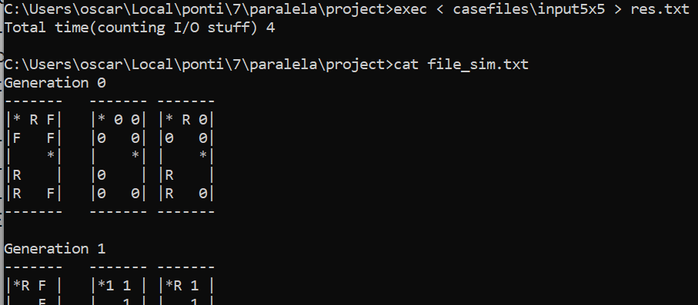
A ‘standard output’ sale la última generación del ecosistema, con el mismo formato de entrada.
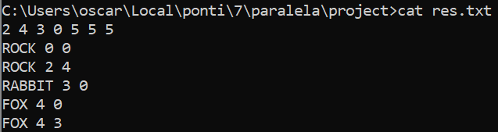
A un archivo ‘_log.txt’ sale información/estadísticas de la simulación
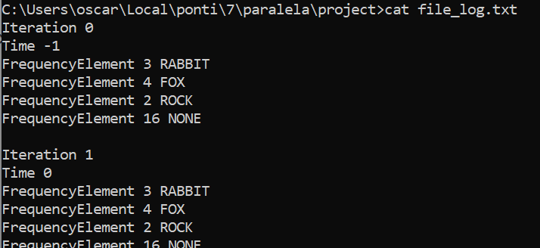
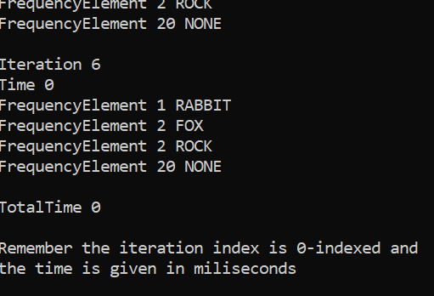
Los tiempos de cada iteración están contados en milisegundos y ‘TotalTime’ es la suma de todos los tiempos de cada iteración. Notar que los tiempos solo consideran el tiempo que toma ejecutar ‘void Eco::simulate_1_step(int iter)’
Implementacion 1 (lineal)
Implementada en ‘ecosystem_mod_linear.cpp’. Separo la parte en donde muevo las ‘rabbits’ y los ‘foxes’. Cada una de las dos partes tiene, a su vez, dos etapas.
La primera revisa cada ‘rabbit’ a que casilla va a saltar, según las reglas de movimiento. Esta información la guarda luego en el vector ‘rab’
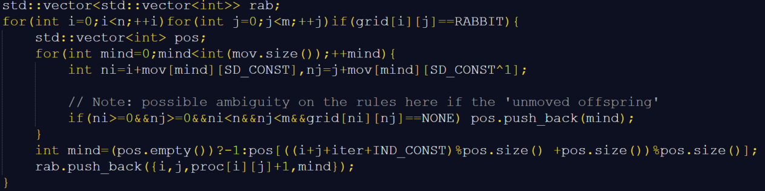
La segunda mueve cada ‘rabbit’ y gestiona cosas como si tienen hijos o colisiones
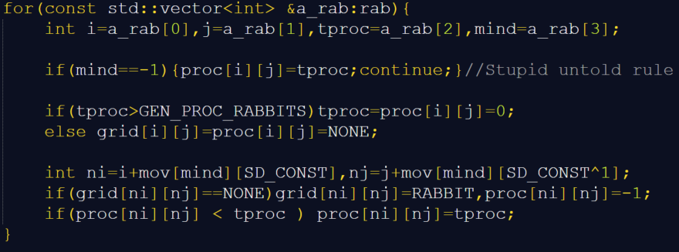
Los movimientos de los ‘foxes’ son iguales, con la única diferencia de que ahora tengo que revisar el asunto de la ‘food’ y las posibles muertes que resulten de eso (por ‘starving’ o ‘eating’). Sin embargo, el esquema general es idéntico a el de los ‘rabbits’, solo que con un par de datos y condiciones extra.
Implementacion 2 (OpenMP)
Implementada en ‘ecosystem_mod_omp.cpp’. Tome la implementación lineal y paralelize todos los ciclos con ‘#pragma omp paralelize for’
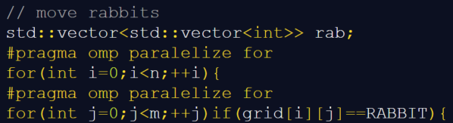
Esto, sin embargo, genera un par de ‘race-conditions’. El primero de estos se ve cuando estoy tratando de insertar elementos al vector ‘rab’ (igual para los ‘foxes’ se genera este problema), pues ‘.push_back()’ no es ‘thread safe’. Esto se solucionó con ‘#pragma omp critical’
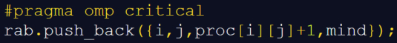
El segundo de estos se da cuando hay varias ‘rabbit’ (y lo mismo para los ‘foxes’) que terminan saltando a la misma casilla, en cuyo caso debo dejar la que tiene mayor tiempo de procreación. Esto genera, tambien, una ‘race-condition’ sobre los valores de la casilla a la que van a salter. Esto también se resolvió con ‘#pragma omp critical’.
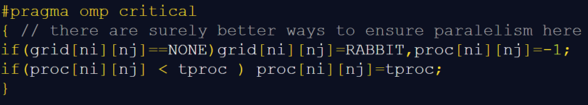
Implementación 3 (OpenMP con Locks)
Implementada en ‘ecosystem_mod_loc.cpp’. Tome la implementación anterior (OpenMP) y me preocupó que la solución a los ‘race_condition’ utilizando ‘#pragma omp critical’ pudiera afectar los tiempos de ejecución. La idea de eso es que el primer problema es fácilmente solucionable si no hago ‘.push_back()’, lo cual se puede solucionar creando memoria de mas para que cada una de estas iteraciones trabaje en una posición distinta. El segundo problema se puede solucionar con ‘locks’, lo cual tiene sentido porque los únicos ‘race-condition’ que se generan es cuando varias ‘rabbit’(‘foxes’) aledañas van a saltar a la misma casilla. Para esto se generó
Y se implementa el ‘lock’ como
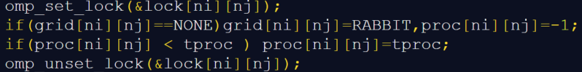
Implementación 3 (OpenMP sin Locks)
Implementada en ‘ecosystem_mod_nlc.cpp’. Note que si, en la segunda etapa, en vez de enviar el ‘rabbit’(o ‘fox’) de la casilla $\left(i,j\right)→(ni,nj)$, revisamos cuales ‘rabbits’ van a saltar a nuestra casilla, entonces podemos saltarnos el paso de sincronización sobre el que estaba usando los ‘locks’
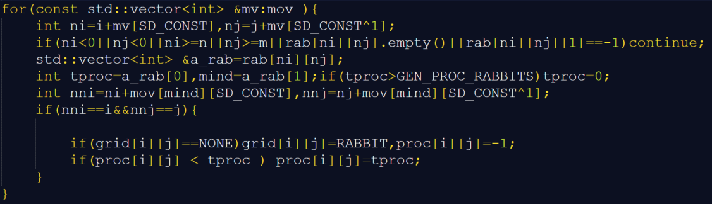
También hice unos truquitos para evitar intentar saltar desde todos los nodos.
Casos Comparacion
Input100x100
Corremos las 4 versiones en este caso
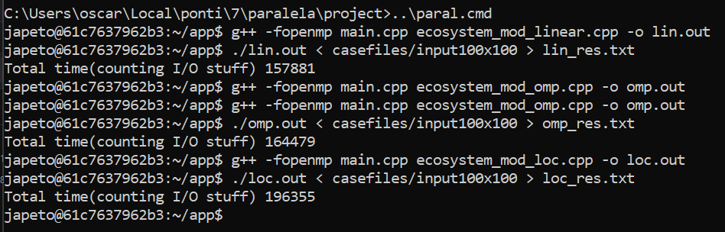
Y verificamos que halla simulado bien
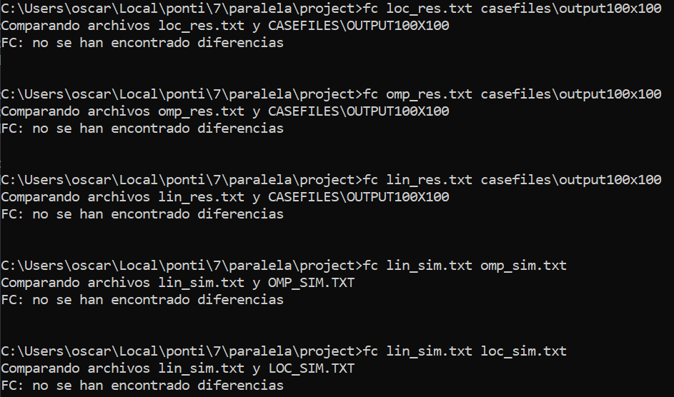
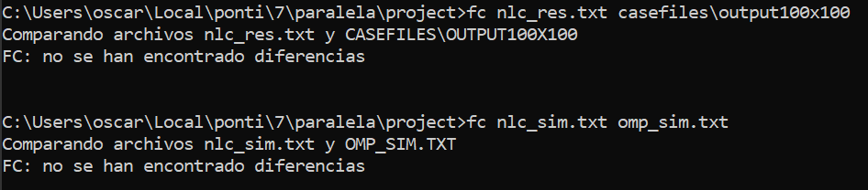
Calculamos speedups $Speedup=\frac{Tiempo lineal}{Tiempo paralelo}$
 | Lin | omp | loc | nlc
TiempoIO | 157881 | 164479 | 196355 | 224477
TiempoSinIO | 48753 | 50182 | 79512 | 111569
SpeedupIO | 1 | 0.95988545650 | 0.8040589748 | 0.7033281806
speedupSinIO | 1 | 0.9715236 | 0.613152731 | 0.436976220
Notar que estos valores pueden haberse visto afectados por las condiciones de mi maquina. En una previa ocasión obtuve los tiempos con IO
lin 157546
omp 155463
loc 183765
Los archivos “_log.txt” están en /outFiles/100
Input200x200
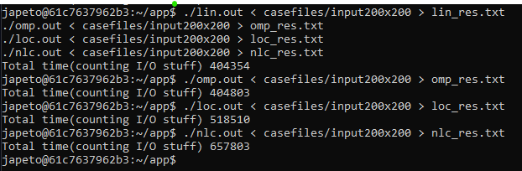
Verificamos que el código sea correcto
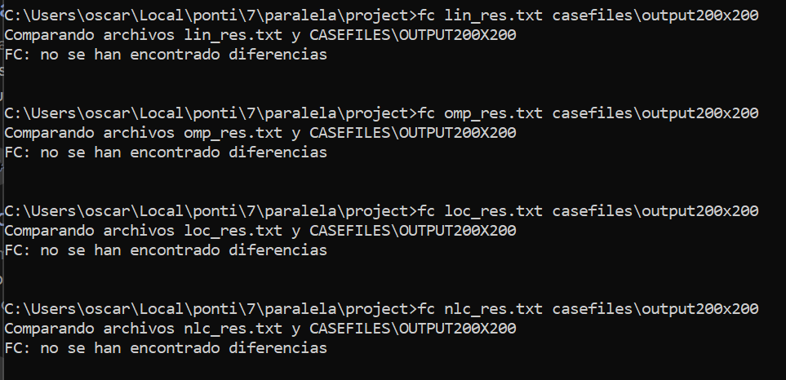
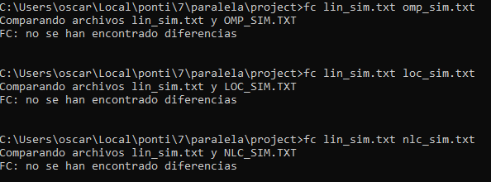
Calculamos speedups $Speedup=\frac{Tiempo lineal}{Tiempo paralelo}$
 | Lin | omp | loc | nlc
TiempoIO | 404354 | 404803 | 518510 | 657803
TiempoSinIO | 202142 | 202746 | 312466 | 448984
SpeedupIO | 1 | 0.998890818 | 0.77983838 | 0.614703794
speedupSinIO | 1 | 0.997020903 | 0.64692478 | 0.45022094
Los archivos “_log.txt” están en /outFiles/200

